室内热舒适度设计报告书

工程名称 | 拾光
工程地点 | 沈阳
作品编号 | BKA50208
设计日期 | 2022.12

目 录

1 住区概况 3
2 标准依据 3
3 室内热舒适计算结果（一层） 4

住区概况
工程名称 | 拾光
工程地点 | 沈阳
地理位置 | 北纬：41.80° | 东经：123.42°
建筑气候区 | ID
主导风向 | 南
室外采暖计算温度 | -16.9
夏季室内冷源 | 空调器供冷
冬季室内热源 | 散热器采暖

标准依据
室内热舒适软件的计算评价主要参照资料为：
1）《绿色建筑评价标准》GB/T 50378-2019
2）《绿色建筑评价技术细则》
3）《健康建筑评价标准》T-ASC02-2016
4）《民用建筑室内热湿环境评价标准》GB/T 50785-2012
5）《热环境人类工效学 通过计算 PMV 和 PPD 指数与局部热舒适准则对热舒适进行分析测定与解释》 GB/T18049-2017
6）《民用建筑供暖通风与空气调节设计规范》GB50736-2012

室内热舒适计算结果（一层）
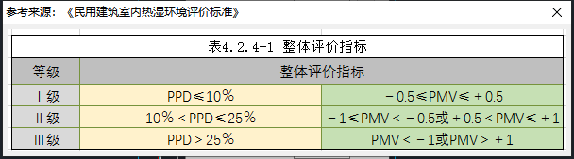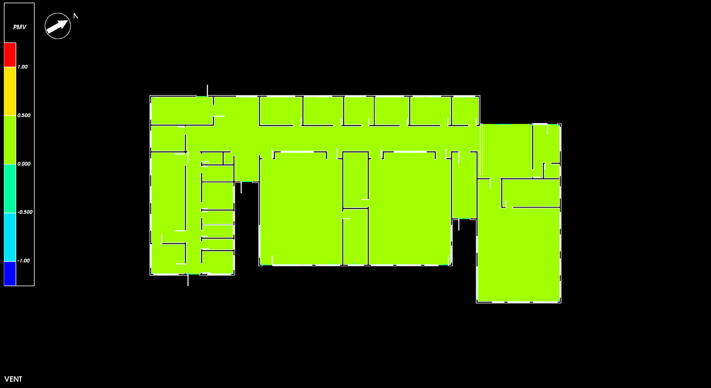
图1 一层冬季PMV指数
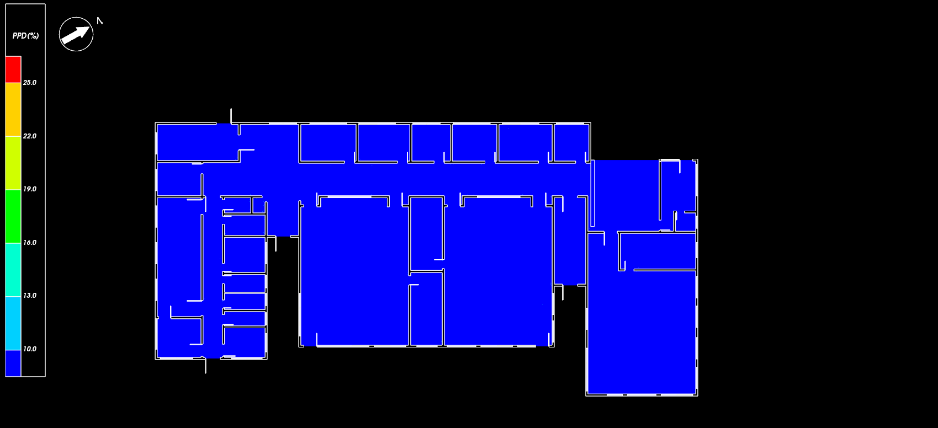
图2 一层冬季PPD指数
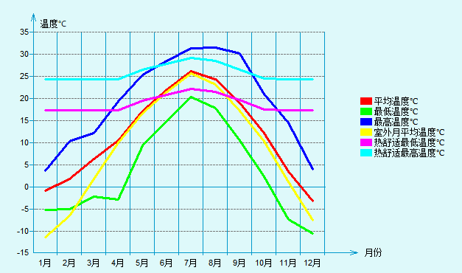
图3 自然室温

